关于开展新三板公司路演需求调查的通知

各新三板公司：
路演是公司进行展示推介、获得项目融资的主要方式。在常态化疫情防控和“国内大循环”格局下，部分企业出现循环受阻、融资困难、融资渠道少等问题。为拓宽河南辖区新三板公司的融资渠道，进一步服务好会员单位，在河南证监局指导下，河南上市公司协会拟根据公司需求开展路演活动。
路演地点设在郑州中原全景路演中心，采取“线下+线上”同步进行的方式，其中特设专家点评环节，为路演项目提供业内专家意见。参加活动不收任何费用。
为了解辖区新三板公司路演需求，现面向全体新三板公司开展融资路演需求调查，请各公司认真填写《新三板公司路演需求调查表》（见附件1），并于8月28日17点前反馈至协会电子邮箱：henanlca@163.com。联系人：贺锋华，联系电话：0371-69337675。

附件1：新三板公司路演需求调查表
附件2：全景中原路演中心简介

河南上市公司协会
2020年8月19日
附件1

新三板公司路演需求调查表
单位：万元
公司名称 |  |  |  |  | 法定代表人
注册资本 |  |  |  |  | 成立日期
主营业务
联系人 |  |  | 职务 |  |  |  |  | 联系电话
一、企业基本情况
年度 |  | 2018年 |  |  |  | 2019年
销售收入（万元）
毛利率
净利率
资产负债率
二、过往路演经历
三、本期路演计划
路演目的 |  | 展示推介 |  |  |  |  | 融资投资
融资形式 |  | 股权融资
 |  | 债权融资
资金使用期限
融资用途

附件2

全景中原路演中心简介

在郑州市郑东新区智慧岛管委会与深圳市全景网络有限公司的战略合作框架下，共同打造的超一流路演中心——全景中原路演中心。目的旨在为加快地方资本市场发展，充分发挥郑州市作为河南省省会乃至中原地区中心，以及郑东新区高新区领先全国高新区的优势。建设以路演中心、培训中心、金融信息服务三位一体的公共平台，重点将全景中原路演中心打造为线上展示窗口和线下活动的平台，成为联结河南以至整个中原经济区资本市场各方的信息和资源渠道枢纽。把郑东新区打造成为“扶持基金产业发展的案例、金融科技创新成果（政策）展示窗口和弘扬创新创业精神的载体”。
全景中原路演中心于2020年4月29日正式揭牌运营，位于郑州市郑东新区龙子湖智慧岛大厦三层C区，建筑面积约为2200平米。中心内设置有可容纳参会人数150人左右的路演厅一间，可容纳参会人数30人左右的会议厅一间、贵宾室1间、洽谈室3间以及开放式交流区、接待区等。
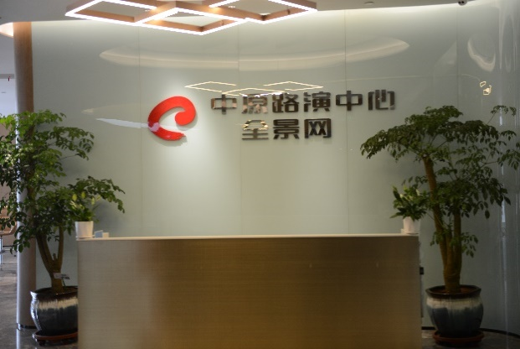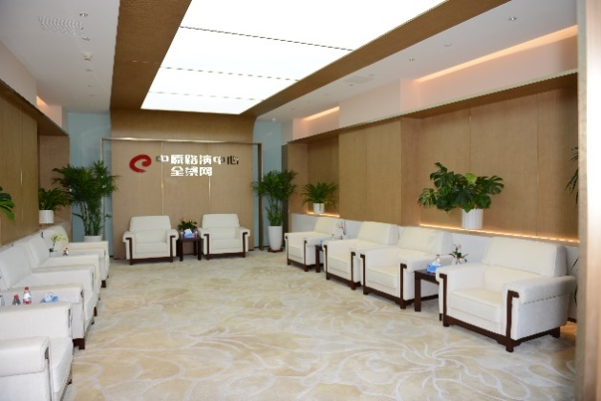

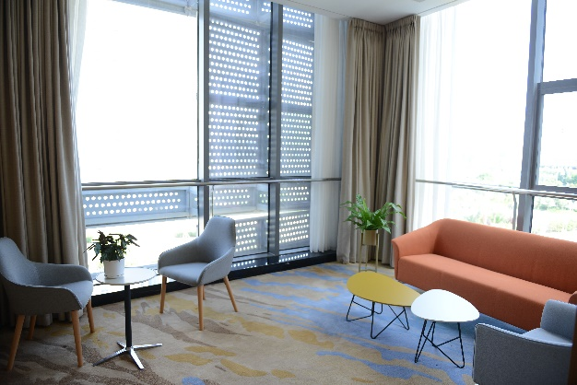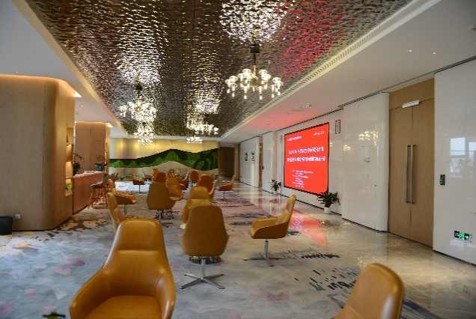
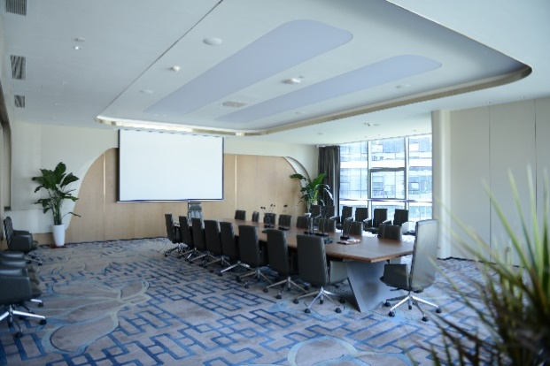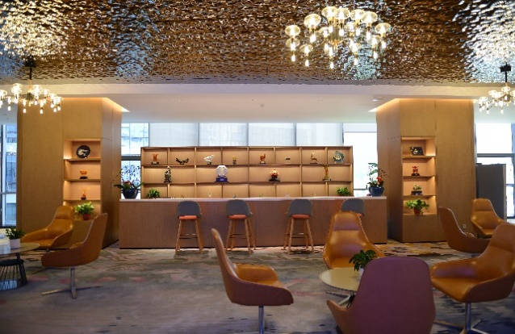
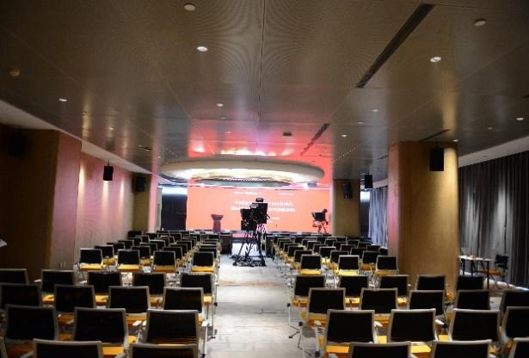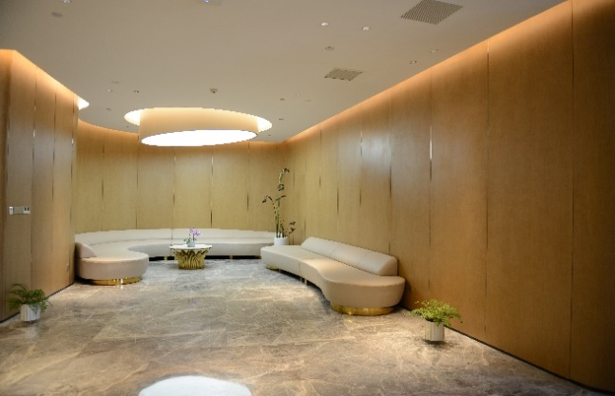
秉承“沟通创造价值”的核心理念，依托网上路演等资本市场创新服务，全景逐步形成了全景财经、全景视讯、全景路演、全景互动、全景数据和全景产融六大产品体系，致力于提供覆盖企业全生命周期、全产业链的资本市场综合服务。
全景网中原路演中心具备“路演直播＋投资者互动＋企业形象展示”三大核心功能。除了可承载公司原有的“IPO路演、上市仪式、再融资路演、集体接待日、业绩说明会、重大事项说明会、投融资及其他路演、管理服务、直播服务”等业务形态外，也可承载“沙龙模式、交流会、培训会、宣导会、论坛以及赛事类等大型活动。
